**CENTRO EDUCACIONAL DA FUNDAÇÃO SALVADOR ARENA**

**COLÉGIO ENGENHEIRO SALVADOR ARENA**

**ENSINO TÉCNICO EM INFORMÁTICA**

**MARIA EDUARDA LOPES RIBEIRO – 9383**

**CÁLCULO NUMÉRICO APLICADO AO CONTROLE DE ATUADORES EM SISTEMAS EMBARCADOS POR MEIO DE CÁLCULO DIFERENCIAL E INTEGRAL**

São Bernardo do Campo

2023

1. **DESENVOLVIMENTO**
   1. **OS RISCOS AMBIENTAIS**

Os riscos ambientais ou agentes ambientais são todas as substâncias ou elementos existentes nos ambientes de trabalho, que acima dos limites de tolerância, são capazes de causar danos à saúde do trabalhador em função de sua natureza, concentração, intensidade, tempo de exposição ou falta de equipamentos de proteção apropriados.

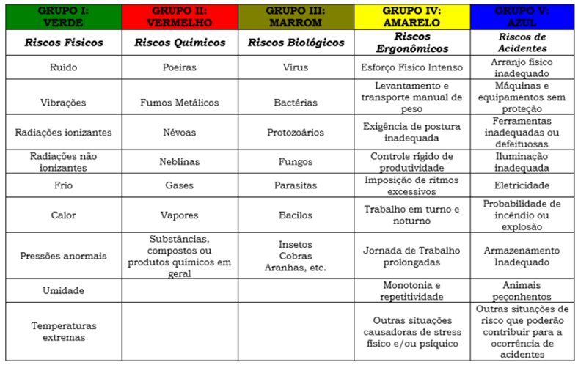

* 1. **RISCOS FÍSICOS**

São todos os riscos que precisam do ar como meio de condução para se propagar, diferentemente dos biológicos e químicos, que dependem do contato direto do trabalhador, os riscos físicos são por si só os agentes causadores como, por exemplo, ruídos, vibrações, temperatura, pressão, entre outros.

Os Ruídos, por exemplo, são os riscos físicos mais comuns, sendo oscilações provenientes de vibrações que se dissipam no ar e dependendo da intensidade podem prejudicar a audição dos colaboradores, podendo ser contínuos, intermitentes e variáveis. Sendo um pouco menos comum, a umidade no ambiente de trabalho pode provocar quedas, deslizamentos, doenças no sistema respiratório e problemas na pele. Este risco físico é encontrado principalmente em construções em locais alagados, lavanderias, lava jatos e frigoríficos, se caracterizando geralmente como um piso escorregadio.

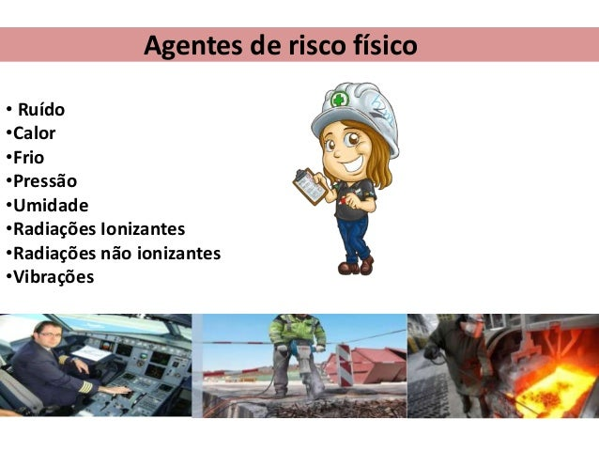

* 1. **RISCOS QUÍMICOS**

O risco químico está condicionado à probabilidade do indivíduo em sofrer algum agravo devido a manipulação ou exposição de agentes químicos. Diante disso, são considerados produtos, substâncias ou compostos de risco aqueles os quais possam adentrar o organismo do trabalhador de diversas maneiras, dentre elas por via cutânea, respiratória ou digestiva.

Tais agentes podem apresentar-se em diversos estados físicos, por exemplo:

• Estado sólido: poeiras, fumos, fibras, grãos, etc.

• Estado líquido: névoas, neblinas, combustíveis, etc.

• Estado gasoso: hidrogênio, nitrogênio e outros gases.

Esses danos podem ser adquiridos pela exposição de curta ou longa duração, resultando desde irritações, asfixia e anestesia, até mesmo em doenças respiratórias crônicas, doenças do sistema nervoso, rins, fígado, e algumas variações de câncer, resultando em afastamentos temporários, aposentadoria por invalidez ou óbito.

A poeira de sílica, por exemplo, é um risco químico que causa uma doença respiratória chamada silicose. Essa doença ocupacional se constitui na formação permanente de um tecido cicatricial nos pulmões do trabalhador, dentre seus fatores causadores, a inalação de poeira de sílica está entre as principais.

Portanto é possível concluir que o uso de EPI"s e outros procedimentos de segurança no trabalho são indispensáveis para manter o bem-estar do trabalhador e o zelo do ambiente profissional. As medidas de proteção devem ser adotadas sempre que a concentração dos agentes químicos no ar atinja a metade do valor recomendado pela NR-15 da Portaria 3214/78.

As ações devem incluir a adoção de medidas de proteção coletiva e individual, além da realização periódica de avaliações ambientais (medições) para o monitoramento da exposição, o controle médico sistemático e a informação aos trabalhadores. A escolha dos equipamentos de proteção é definida de acordo com as possíveis consequências do risco.

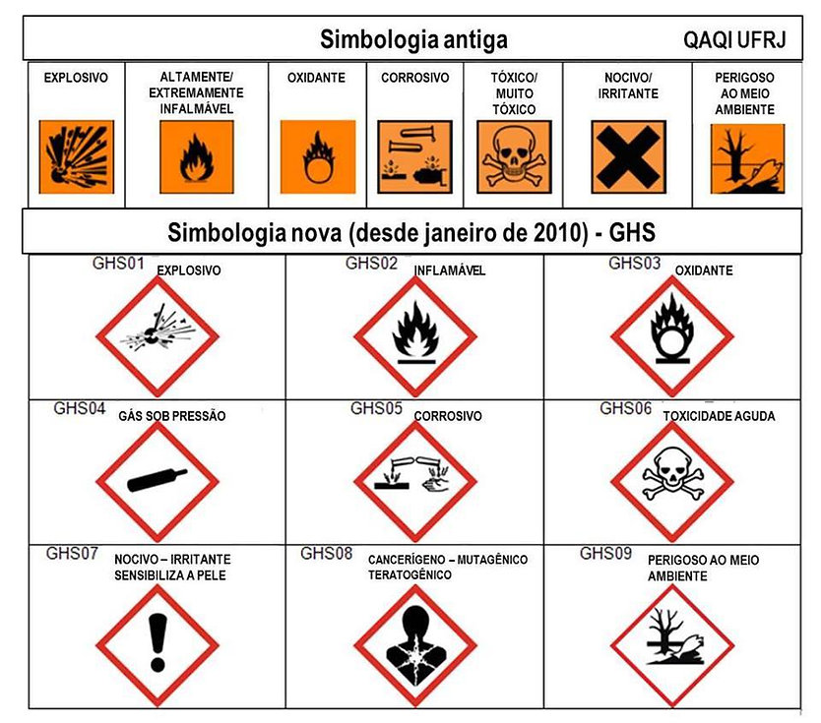

* 1. **RISCOS BIOLÓGICOS**

1.4.1 O que são riscos biológicos

Os principais risco biológico que podem ser encontrados em ambiente de trabalho são microrganismos, como vírus, bactérias, fungos, protozoários, parasitas, piolhos,etc.

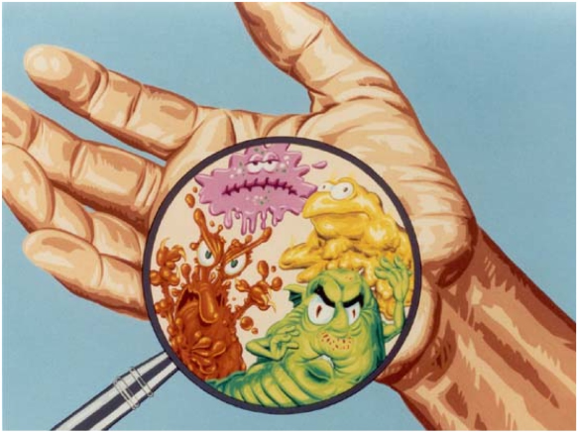

1.4.2 Quais são os tipos de riscos biológicos

Os riscos biológicos são:

• Bactérias: as bactérias podem causar desde uma leve pneumonia, infecção alimentar e até mesmo em casos graves uma tuberculose.

• Vírus: Os vírus podem causar no ambiente de trabalho desde pequenas gripes e resfriados, hepatite, sarampo, caxumba e em casos mais graves HIV.

• Fungos: Os fungos existentes no ambiente de trabalho podem ser causadores de micoses, candidíase, dentre outros tipos.

• Protozoários: Os protozoários existentes no ambiente de trabalho podem causar desde giardíase até mesmo doença de chagas.

1.4.3 Como são classificados os riscos biológicos

Os agentes biológicos são classificados em:

Classe de risco 1: baixo risco individual para o trabalhador e para a coletividade, com baixa probabilidade de causar doença ao ser humano.

Classe de risco 2: risco individual moderado para o trabalhador e com baixa probabilidade de disseminação para a coletividade. Podem causar doenças ao ser humano, para as quais existem meios eficazes de profilaxia ou tratamento.

Classe de risco 3: risco individual elevado para o trabalhador e com probabilidade de disseminação para a coletividade. Podem causar doenças e infecções graves ao ser humano, para as quais nem sempre existem meios eficazes de profilaxia ou tratamento.

Classe de risco 4: risco individual elevado para o trabalhador e com probabilidade elevada de disseminação para a coletividade. Apresenta grande poder de transmissibilidade de um indivíduo a outro. Podem causar doenças graves ao ser humano, para as quais não existem meios eficazes de profilaxia ou tratamento.



1.4.4 Formas de Prevenção de Acidentes de Trabalho

O Painel de Informações e Estatísticas da Inspeção do Trabalho no Brasil (SIT), em 2020, demonstra que em 42% dos estabelecimentos fiscalizados com trabalhadores dos serviços da saúde (médicos, enfermeiros, técnicos de laboratório, limpeza etc.) são autuados porque falham ou deixam de:

• elaborar e/ou de implementar Plano de Prevenção de Riscos de Acidentes com Materiais Perfuro-cortantes conforme as diretrizes estabelecidas no Anexo III da NR 32;

• contemplar no Programa de Prevenção de Riscos Ambientais a identificação dos riscos biológicos mais prováveis em função da localização geográfica e da característica do serviço de saúde e seus setores.

A contaminação por agentes biológicos pode se dar por meio das vias aéreas, ou seja, pela respiração, pela pele, em contato direto com agente ou acidentes com agulhas usadas, ou até mesmo por picadas de insetos e animais peçonhentos.

É por meio da identificação destes riscos e das maneiras de contaminação que se constroem os meios de prevenção. No caso de Riscos Biológicos, existem as normas de Biossegurança, que são um conjunto de medidas a serem tomadas para se amenizar ou evitar a exposição dos trabalhadores aos agentes.

São medidas variáveis que dependem do tipo dos agentes, da probabilidade de contaminação e do risco que este agente fornece, algumas medidas são:

• Higienização e desinfecção frequente das mãos, roupas e ambientes (apesar de simples, é uma das medidas mais eficazes);

• Adoção de EPI’s: Luvas, toucas e máscaras descartáveis; jalecos de manga longa e sapatos que jamais devem ser usados fora o ambiente de trabalho;

• Estabelecer padrões ou procedimentos rígidos sobre o manuseio, estoque, transporte e uso de objetos perfurocortantes;

• Conter os agentes infecciosos com sistemas como a capela;

• Descartar corretamente todos os resíduos e equipamentos utilizados que forneçam riscos ao ambiente externo;

• Limitar ao máximo o número de funcionários expostos aos riscos;

• Instalar sistemas de esterilização do ar;

• Inspecionar e implantar os requisitos normativos descritos na NR 32.

Outras dicas específicas para proteger os profissionais que atuam no setor da saúde e indústria de frigoríficos também foram preparadas pela nossa equipe.

* + 1. Exemplos de riscos biológicos no ambiente de trabalho

• Os trabalhadores dos serviços de saúde, médicos e laboratoriais e outros, bem como profissões relacionadas a tais atividades estão expostos à infecção por microrganismos se não adotarem as medidas preventivas adequadas.

• Os trabalhadores em hospitais estão expostos a vírus, entre eles o da imunodeficiência humana (HIV), da hepatite B, da rubéola e da tuberculose, COVID-19.

• No trabalho agrícola há uma ampla variedade de riscos ocupacionais. A exposição à poeira orgânica de micro-organismos no ar e suas toxinas, pode causar doenças respiratórias, incluindo bronquite crônica, asma, pneumonite por hipersensibilidade, síndrome tóxica de poeira orgânica e doença pulmonar obstrutiva crônica. Há níveis elevados de bactérias aeróbias e fungos.

* 1. **RISCO ERGONÔMICO**

Risco ergonômico e a engenharia humana que estuda e analisa os fatos no ambiente de trabalho com o conjunto técnico para melhor rendimento colaboradores, ” São considerados riscos ergonômicos: esforço físico, levantamento de peso, postura inadequada, controle rígido de produtividade, situação de estresse, trabalhos em período noturno, jornada de trabalho prolongada, monotonia e repetitividade, imposição de rotina intensa. ”, o agravamento de situações ruins no trabalho interfere diretamente na saúde menta, física e emocional do colaborador causando uma queda de produtividade e iniciando o processo de Burnout e LER/DORT.

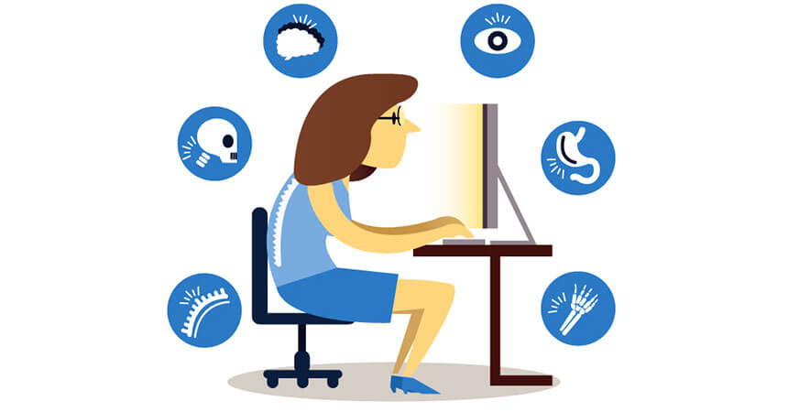

* + 1. Principais Riscos Ergonômicos

1.5.1.1 Trabalho repetitivo

O trabalho repetitivo acontece quando as condições de trabalhos afetam aspectos físicos e mentais de um colaborador, que comprometam o sistema Nervoso e Muscular (Musculoesquelético).

O trabalho repetitivo na linha de produção pode gerar diferentes tipos de doenças em seus colaboradores, em muitos ambientes a falta de equilíbrio entre a repetição de uma ação e o tempo para descanso para evitar a saturação de seu colaborador é mínima, ciclos curtos podem trazer consequências irreparáveis acima de 6 mil movimentos repetitivos o colaborador e exposto ao desenvolvimento de doenças como, Hérnia, Bursites e Mialgias.

1.5.1.2 Alta Exposição ao Risco de Peso Excessivo e Estático

O risco por cargas excessivas e o ato de sobrecarregar o colaborador a uma carga 15% maior que seu peso físico, assim cargas superiores a 25KG podem causar fraturas ósseas, rompimento de nervos e musculo, assim comprometendo o sistema Musculoesquelético, mesmo utilizando técnicas para compensar o alto esforço físico ainda assim não se torna o suficiente para compensar o dano.

Esforço estático acontece quando a má postura ergonômica de um colaborador, atividade com uma longa jornada que exija que a pessoa fique totalmente curvada e leve-a fadigar e o principal fator para que Danos aconteçam causando lesão ao esqueleto e do sistema Físico.

Os principais fatores que acarretam os problemas citados acima são a prolongação de uma atividade como carregar peso por um longo período ou se manter curvilíneo por um período extenso, seus principais riscos são danificação de tecidos musculares e esqueléticos, quebras e fraturas de ossos, tendinite e insuficiência respiratória.

1.5.2 Fatores Organizacionais e Ambientais

Envolve a alta desorganização dentro do ambiente trabalhista com Aumentos de horários excessivos, falta de folgas dentre períodos semanais, insuficiência de preparatória e esforço extra exigido de seus trabalhadores, levando o colaborador a ter o BURNOUT, exaustão do mental e emocional do próprio, impossibilitando rendimento do profissional e por consequência a queda de sua produtividade, colocando a pessoa dentro de um ambiente estressante e deixando ela totalmente tensa.

O fator ambiental e um agente perigoso a saúde de todos que estão dentro de um mesmo ambiente, luz, Ruídos, Temperaturas e químicos influenciam diretamente na saúde de todos,

A alta iluminação pode levar a tontura, anciãs, dores de cabeças constantes, assim como os ruídos podem levar a problemas fisiológicos e psicológicos nocivos à saúde mental do colaborador.

* + 1. Evitando os Riscos

Começando com ajustes nos modelos de administração de trabalho, para profissionais cujo o trabalho e repetitivos o profissional de educação física indica exercícios de compensação no começo do expediente e pós expediente para relaxar e evitar tensões, além do fornecimento de descanso de fadiga, para grandes jornadas de trabalho o descanso árduo do profissional e necessário para que a manutenção mental e física seja efetiva.

Assim para profissionais que ficam em má postura o melhor a se fazer e exercícios de correção antes e depois do expediente, além de acessórios como cadeira ergonômica e objetos ergonômicos, uma boa iluminação e um bom espaço para o profissional sem ruídos e sem altos índices de atividades excessivas, em maioria problemas ergonômicos são resolvidos apenas com ajuste administrativos como a organização e solução fornecimento de equipamentos e itens necessários.

Por fim, em ambientes que exigem muito de atividades físicas como carregamento de cargas e de situações que levem o colaborador a se expor fisicamente o fornecimento de EPI para evitar lesões e precaver aos riscos tornasse a melhor maneira para ajudar seu colaborador, tomar medidas para evitar a carga excessiva como adotar uma empilhadeira de mão para cargas acima de 25KG, e para cargas superiores a 100 KG usar a empilhadeira hidráulica ou um veículo de carga, melhorando a qualidade de vida dentro do ambiente Trabalhista.

* 1. **Risco de acidente**

São considerados riscos de acidente fatores ambientais ou situações do trabalho que coloquem em risco a integridade física, moral ou psicológica do trabalhador, como por exemplo falta de estrutura adequada para o trabalho, como falta de iluminação, má manutenção das máquinas, máquinas pesadas ou sem proteção, falta de EPI’s, ou também trabalhos feitos em alturas elevadas, com risco de incêndios ou explosões, choques elétricos, e vários outros problemas.

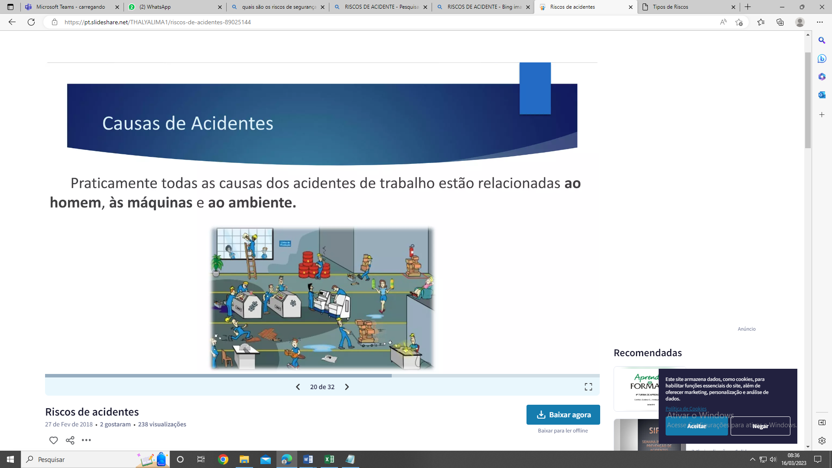

1. **REFERÊNCIAS**

https://onsafety.com.br/riscos-fisicos-quais-sao-e-como-se-prevenir/

https://www.institutosc.com.br/web/blog/quais-sao-os-riscos-quimicos-no-ambiente-de-trabalho

https://www.institutosc.com.br/web/blog/quais-sao-os-riscos-quimicos-no-ambiente-de-trabalho

https://www.unifal-mg.edu.br/riscosambientais/riscosquimicos

https://sistemaeso.com.br/blog/seguranca-no-trabalho/o-que-sao-riscos-quimicos#:~:text=Riscos%20Qu%C3%ADmicos%20e%20seus%20danos%20ao%20trabalhador&text=A%20exposi%C3%A7%C3%A3o%20aos%20riscos%20qu%C3%ADmicos,ao%20seu%20grau%20de%20inflamabilidade.

https://intertox.com.br/produtos-quimicos-tudo-que-voce-precisa-saber/

https://www.marilia.unesp.br/#!/cipa/mapa-de-risco/04---riscos-quimicos/

https://ehsseguranca.com.br/riscos-quimicos/

https://prometalepis.com.br/blog/risco-quimico-epi-protecao-quimica/

https://www.almeidaengenhariamedicina.com.br/blog/riscos-quimicos-no-ambiente-de-trabalho-saiba-como-preveni-los/

https://blog.medicinatrabalhosp.com.br/riscos-quimicos/

https://prometalepis.com.br/blog/40-o-uso-do-respirador-e-a-silicose/

https://www.sstonline.com.br/o-que-sao-riscos-ocupacionais/

https://www.ergocorp.com.br/noticia/riscos-quimicos-presentes-na-rotina-do-trabalhador

https://www.unifal-mg.edu.br/riscosambientais/riscosquimicos

https://cipa.fmrp.usp.br/mapa-de-risco/

https://sistemaeso.com.br/blog/seguranca-no-trabalho/conheca-os-principais-riscos-biologicos-no-trabalho

https://segurancatemfuturo.com.br/index.php/2021/11/08/riscos-biologicos/

https://nexxto.com/riscos-biologicos-nr-32-e-o-papel-da-biosseguranca/

https://www.sesi-ce.org.br/blog/principais-riscos-ergonomicos-encontrados-nas-empresas/

https://www.fiocruz.br/biosseguranca/Bis/lab_virtual/riscos_ergonomicos.html#:~:text=S%C3%A3o%20considerados%20riscos%20ergon%C3%B4micos%3A%20esfor%C3%A7o,repetitividade%2C%20imposi%C3%A7%C3%A3o%20de%20rotina%20intensa.

http://www.fiocruz.br/biosseguranca/Bis/virtual%20tour/hipertextos/up1/riscos_de_acidentes.html#:~:text=Riscos%20de%20Acidentes%20s%C3%A3o%20todos%20os%20fatores%20que,eletricidade%3B%20inc%C3%AAndio%20ou%20explos%C3%A3o%3B%20animais%20pe%C3%A7onhentos%3B%20armazenamento%20inadequado.